4098遥控通信协议

遥控频率采用通用433M，发码用单线制通信方式。接收端单片机解码用外部中断。发射端发一个数据连发5次结束发一个数据，接收端收到1个数据后，其余4个数据抛弃，如果再接收到相同数据抛弃，按键数据采用滚码发送。
1、发送波形图：
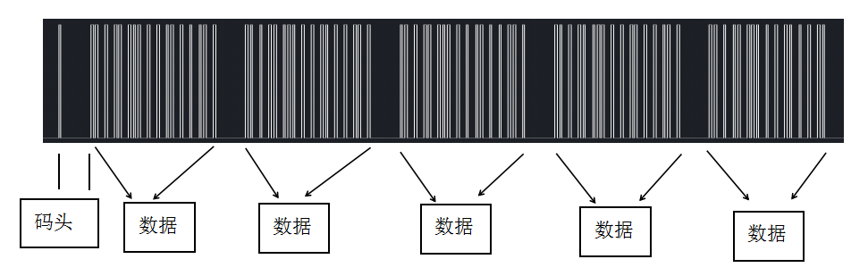
2、码头解释：
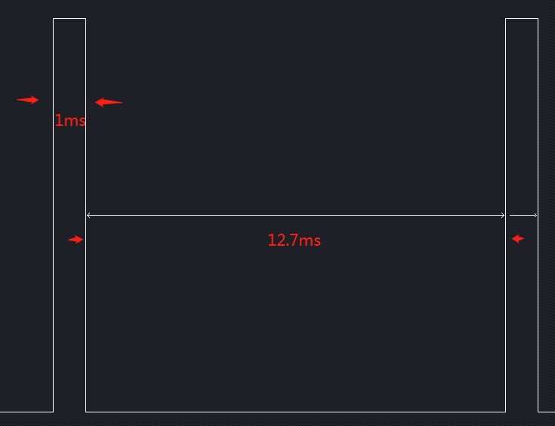
◎没发码时常态为低电平。
◎有发码时先发一个脉冲 H ≦ 1ms, L = 10ms(±3ms)。

- 数据解释：
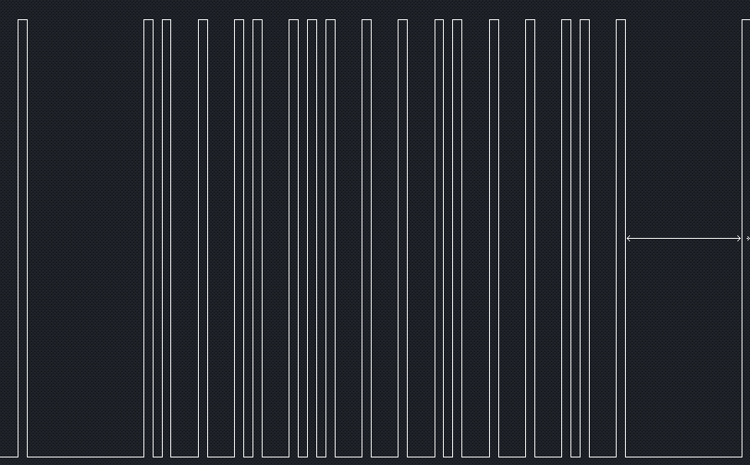
◎一贞发送16位数据，高位在先，低位在后。
◎表示1波形：
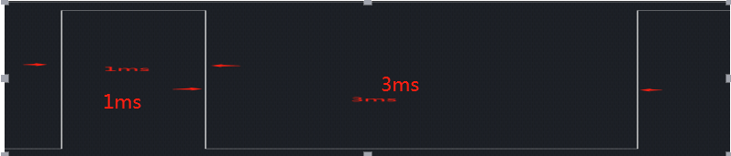
◎表示0波形：
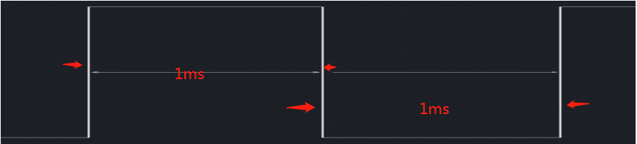

- 键值：
◎ 菜单键：0x69C0 - 0x69DF，每按一次，键值从0x69C0 增递1至0x69DF返回循环。 27072--27103
◎ 左 键：0x69A0 - 0x69BF，按键发送方式同上。 27040-- 27071‬
◎ 右 键：0x6960 - 0x697F，按键发送方式同上。 26976-- 27007
◎ 上 键：0x6920 - 0x693F，按键发送方式同上。 26912---26943
长上键：0x69e0 - 0x69fF，按键发送方式同上。 27104---27134
◎ 下 键：0x6940 - 0x695F，按键发送方式同上。 26944-- 26975
长下键：0x6980 - 0x699F，按键发送方式同上。 27008---27039

长：长按2秒

针对遥控主机一对一的协议
遥控发射数据分为两种状态：对码状态、对码后正常使用状态；

对码状态：
遥控器如何进入对码状态？
长按模式键（4S以上） → 按两次加热关 → 按两次加热开 → 按两次力度减 → 按两次力度加 → 长按模式键（4S以上）（松手后遥控器对码完成进入睡眠状态）。
备注：在遥控器进入对码状态之前，主机必须先进入对码状态，否则主机可能接收不到对码号，则需要重新对码。

对码状态时发送的数据包格式：
帧头+16位数据（帧头使用上诉码头）
其中16位数据为： 14位数据+2位（校验码）

15-2 | 14位数据  遥控器与主机之间的序列号，此14位数据存入EEPROM；
1-0 | 校验码  00-01：表示非对码状态  10-11：表示对码状态

正常使用时发送数据包格式：
帧头+16位数据（从EEPROM读取的序列号14位+校验码00或01）+16位指令数据（上述的菜单键及上下左右键值）

